Немецкий язык 5-ые классы
- Guten Tag, Kinder!
“Wie heißt du?
”Wo wohnst du?
Woher kommst du?
Was magst du?

- Посмотрите на стр. 18. Что вы видите?
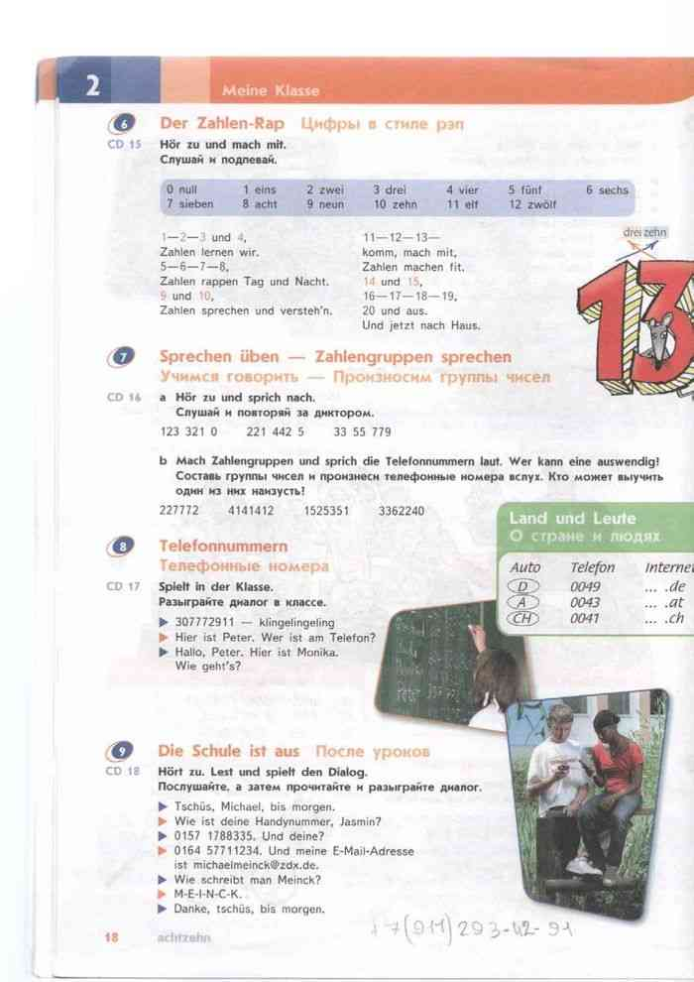
- Это цифры. Мы знаем названия этих цифр по-немецки? Можем использовать в нашей речи?
- Послушайте аудиозапись http://klassikaknigi.info/audio-uchebnik-horizonte-za-5-klass-chast-15/ и прочитай № 6 на стр 18.
- Послушайте аудиозапись http://klassikaknigi.info/audio-uchebnik-horizonte-za-5-klass-chast-16/ и прочитайте № 7.
- Послушайте аудиозапись http://klassikaknigi.info/audio-uchebnik-horizonte-za-5-klass-chast-17/ и выполните № 8.
- Послушайте аудиозапись http://klassikaknigi.info/audio-uchebnik-horizonte-za-5-klass-chast-18/ и выполните № 9 в учебнике на стр 18.
- А теперь давайте посчитаем от 1 – 100.
- Числительные запишите в словарик.

Немецкий язык 5-ые классы
- Guten Tag, Kinder!
“Wie heißt du?
”Wo wohnst du?
Woher kommst du?
Was magst du?
- Посмотрите на стр 20 № 12. 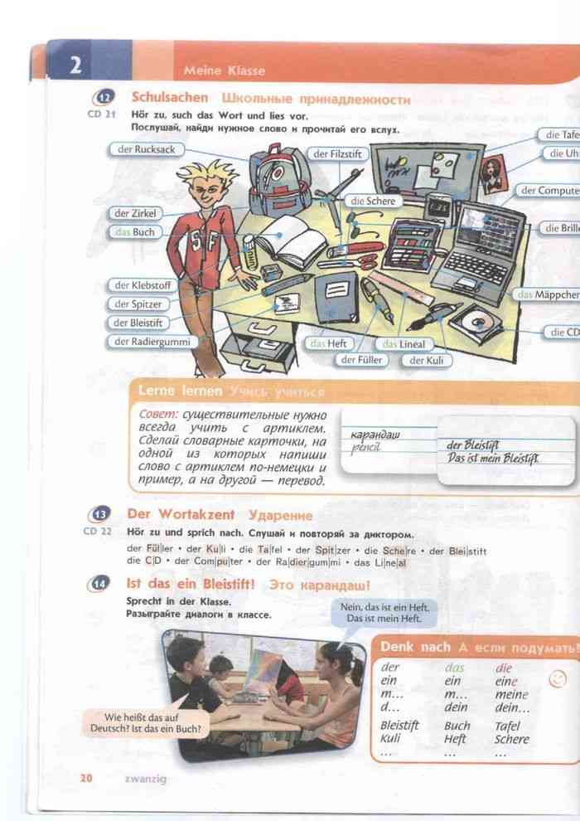
- Сегодня мы поговорим о школьных принадлежностях. Послушайте аудиозапись и прочитайте слова из № 12
http://klassikaknigi.info/audio-uchebnik-horizonte-za-5-klass-chast-21/

- Пройдя по ссылке, вы можете посмотреть видеоурок
https://yandex.ru/video/preview/?filmId=10906371766362000705&text=Школьные%20принадлежности%20немецкий%20язык%20как%20в%20конспект&path=wizard&parent-reqid=1587647019081947-1261261925674067016300125-production-app-host-man-web-yp-200&redircnt=1587651008.1

Немецкий язык 5-ые классы
- Guten Tag, Kinder!
“Wie heißt du?
”Wo wohnst du?
Woher kommst du?
Was magst du?
- Посмотрите на картинку на стр. 26 № 1. Что вы видите? О чем мы сегодня будем говорить? – О животных.
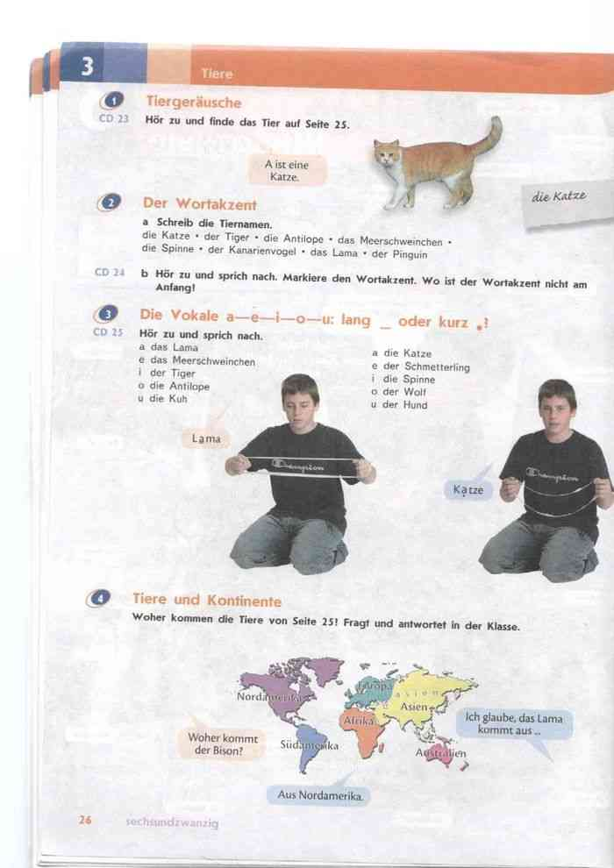
- Послушай аудиозапись и выполни № 1, 2
http://klassikaknigi.info/audio-uchebnik-horizonte-za-5-klass-chast-22/
- Теперь послушай запись 25 и выполни упражнение 3,4
http://klassikaknigi.info/audio-uchebnik-horizonte-za-5-klass-chast-25/
- Также вы можете посмотреть видеоурок о животных
https://yandex.ru/video/preview/?filmId=16014842777850570177&text=Любимые%20животные%20немецкий%20язык%20как%20в%20конспект&path=wizard&parent-reqid=1587651717772420-160433368633326690200299-production-app-host-sas-web-yp-185&redircnt=1587652070.1

Немецкий язык 5-ые классы
- Guten Tag, Kinder!
“Wie heißt du?
”Wo wohnst du?
Woher kommst du?
Was magst du?
- Посмотрите на картинки. О чем сегодня мы будем говорить? О животных и о том, какого они цвета.
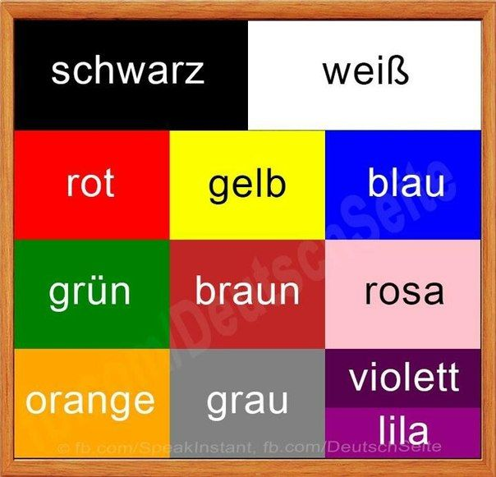
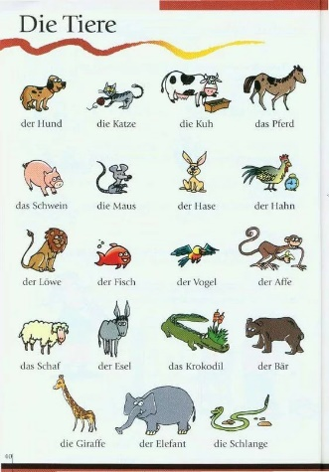
- Откройте учебник на стр 30 № 11. Прочитайте, запишите слова в словарь.
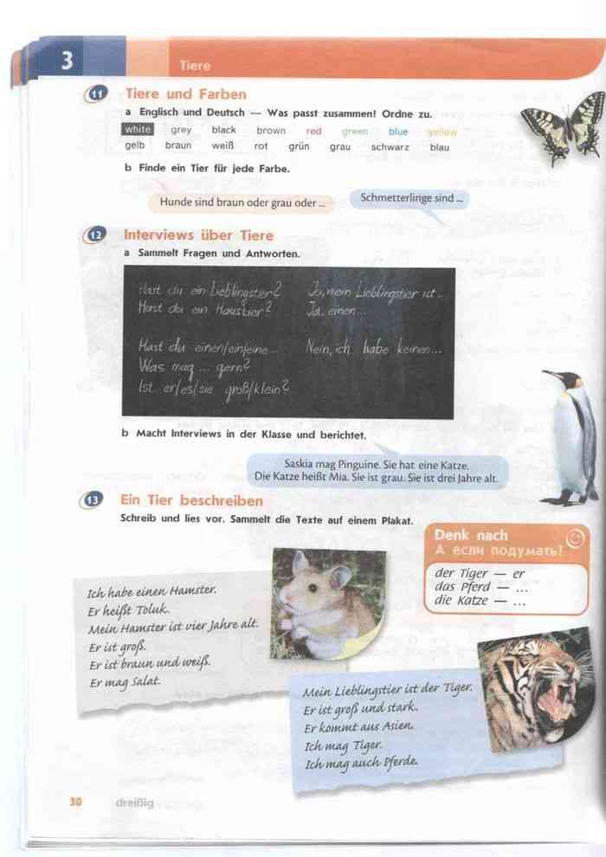
- Выполните № 13.

Немецкий язык 5-ые классы
- Guten Tag, Kinder!
“Wie heißt du?
”Wo wohnst du?
Woher kommst du?
Was magst du?
- Продолжаем говорить о животных. Посмотрите на стр. 31 № 14
Прочитайте и переведите текст.

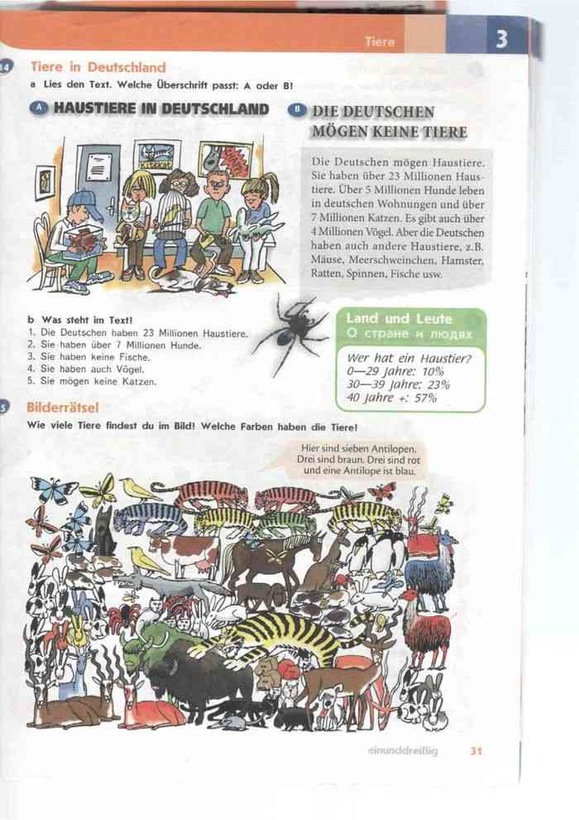
- На стр 31 посмотрите на карту и скажите, какие животные живут в России
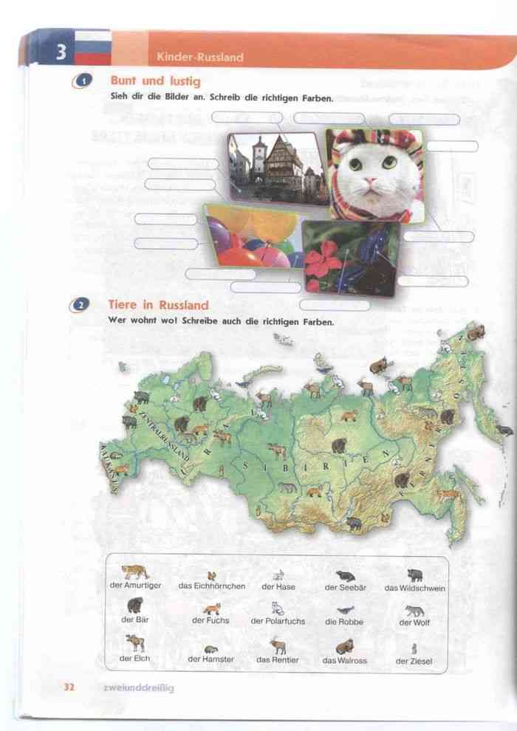

Немецкий язык 5-ые классы
- Guten Tag, Kinder!
“Wie heißt du?
”Wo wohnst du?
Woher kommst du?
Was magst du?
- Посмотрите на картинку стр 40. Что вы видите? Чем занимаются люди?
- Послушайте запись и выполните задание B
http://klassikaknigi.info/audio-uchebnik-horizonte-za-5-klass-chast-31/

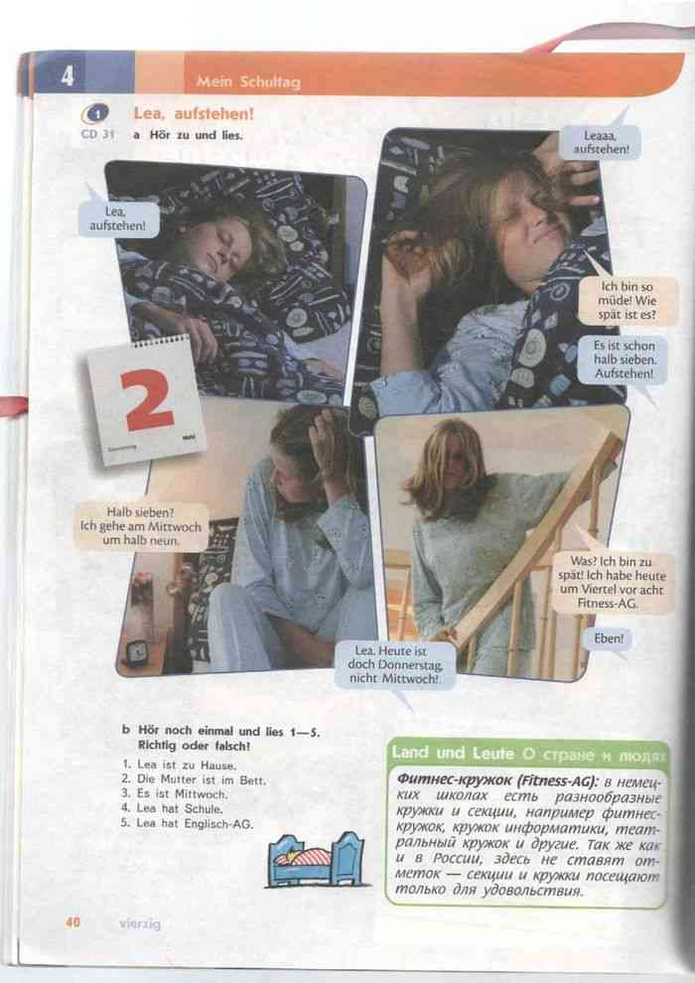

- Послушайте аудиозапись 32 и, затем, прочитайте № 2.
http://klassikaknigi.info/audio-uchebnik-horizonte-za-5-klass-chast-32/
